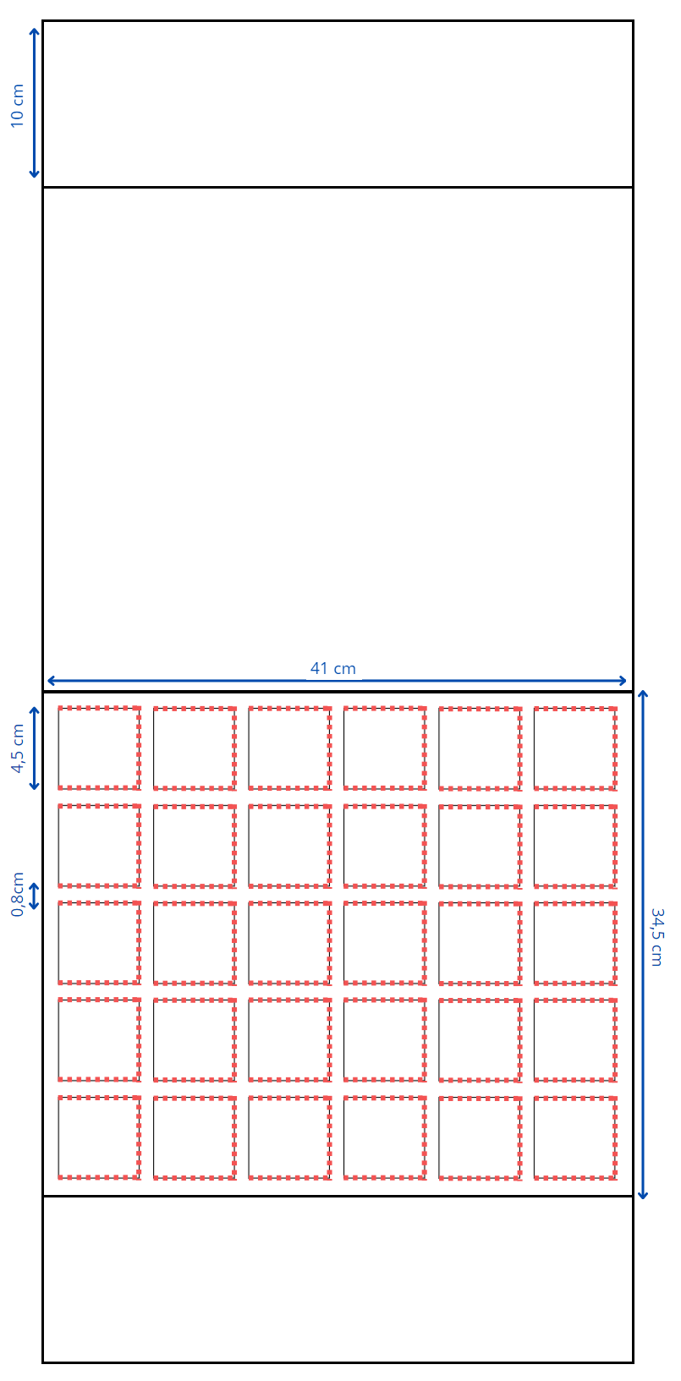

Gabarit « plateau de jeu » x2

Les pointillés en rouge sont à découper au cutter pour créer fente de 4,5 de largueur.

Les avatars des inventeurs et inventrices, de 4,5 cm doivent être intégrés au niveau des fentes. Il est possible de le faire par l’arrière pour que cela soit plus facile à construire.

Prévoir 3 lots d’images « avatars » : 2 lots pour les deux plateaux et 1 lot pour servir de pioche aux élèves.

Les deux extrémités du plateau, soit les deux plus petits rectangles, sont à coller ensemble (voir photo ci-joint pour l’exemple).

/!\ Ce gabarit n’est pas à échelle réelle.

/!\ C’est à l’enseignant.e de le reproduire sur un support adapté (x2). Il est recommandé d’utiliser du carton pour que le plateau soit plus rigide et solide.